附件：

入河排污口设置申请书
（试用）

申请单位（签章）：华蓥市溪口镇人民政府
申请日期：2024年11月6日

四川省生态环境厅监制

填报要求

1、申请设置入河排污口的所有单位应填报本申请书。
2、用钢笔或签字笔填报，蓝、黑墨水均可，书写工整、清晰，填报数据用阿拉伯数字，文字用汉字说明。
3、必须按“填写说明”如实规范填写。若申请单位同时申请设置两个以上（含两个）入河排污口的，应分别填写每个排污口的有关信息。
4、表格提交一式六份，每份需加盖公章，一并提交给排污口设置的审批单位。

申请单位¹ | 华蓥市溪口镇人民政府 |  |  | 法人代表² |  | 郭勇
详细地址³ | 四川省广安市华蓥市溪口镇文化路130号 |  |  | 邮政编码 |  | 638609
单位性质⁴ | 事业 |  |  | 主管机关 |  | 华蓥市人民政府
联系人 | 张健 |  |  | 联系电话 |  | 0826-4661131
是否涉密  （涉密种类） | 否 |  |  | 是否同意公开 |  | 是
取用水量  （万t/年）⁵ | 51
服务面积（km²） | 4.34 |  | 服务人口 |  | 9300
排污口设置类型⁶ | 新建 | √ | 排污口分类⁶ |  | 工业
 | 改建 |  |  |  | 生活 |  | √
 | 扩大 |  |  |  | 混合
排放方式⁶ | 连续 | √ | 入河方式⁶ |  | 明渠（）、暗管（√）  泵站（）、涵闸（）  潜没（）、其他（）
 | 间歇
入河排污口位置 | 所在行政区⁷：华蓥市溪口镇
 | 排入水体名称⁸：华蓥河
 | 排入的水功能区名称⁹：华蓥河川渝缓冲区
经度（准确到″）：106°40′27.58″
纬度（准确到″）：30°11′18.75″
设计排污能力（t/d）¹⁰ | 1000 |  | 排污口大小 |  |  |  | DN150
工业废水排放量（t/d）¹¹ |  |  | 年排放污水总量（万t）¹¹ |  |  |  | 36.5
生活污水排放量（t/d）¹¹ | 1000
混合污水排放量（t/d）¹¹
其它污水排放量（t/d）¹¹
污水是否经过处理 | 是 |  | 污水处理方式¹² |  |  |  | 二级处理
主要污染物排放浓度及排放总量
项目名称¹³ | 排放浓度（mg/L）¹⁴ |  | 总 量（t）
 |  |  | 日排放总量¹⁵ |  |  |  | 年排放总量¹⁶
COD | 50 |  | 0.050 |  |  |  | 18.250
氨氮 | 5 |  | 0.005 |  |  |  | 1.825
BOD₅ | 10 |  | 0.010 |  |  |  | 3.650
总磷 | 0.5 |  | 0.001 |  |  |  | 0.183
其他特征污染物（请说明种类） | / |  | / |  |  |  | /
温升 | / |  | / |  |  |  | /
有毒有机污染物、重金属或持久性有毒化学污染物 | / |  | / |  |  |  | /
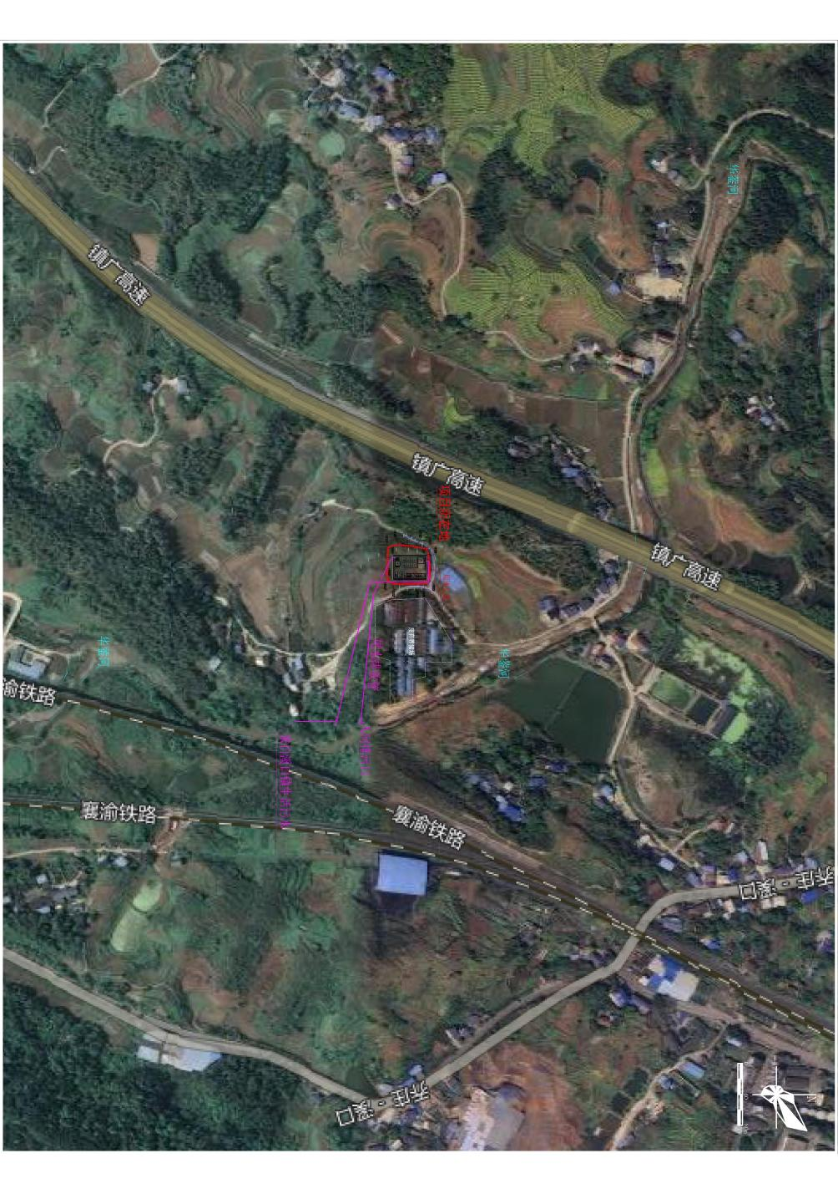
排污河道、入河排污口平面位置示意图^{17：}
（AUTO－CAD软件制作后附上）

申请理由¹⁸：
为解决溪口镇场镇污水处理问题，保护区域地表水水质，提高镇区内居民生活水平。华蓥市溪口镇人民政府决定投资1600万实施建设“溪口镇污水处理厂建设项目”，建设内容为：在华蓥市溪口镇回龙桥村（回龙桥社区）（距现污水处理厂约1.71km处）新建1座污水处理厂，设计处理规模为1000m³/d，出水水质执行《城镇污水处理厂污染物排放标准》（GB18918-2002）中一级A标，同时配套建设污水管网总长约5478m。项目建成后，主要服务于溪口镇场镇生活污水，服务人口数约9300人，服务面积约4.34km2，溪口镇现污水处理厂拆除。

入河排污口所在地县级生态环境主管部门意见
单位签章： 主管负责人（签章）：
年 月 日
入河排污口所在地市级生态环境主管部门意见
单位签章： 主管负责人（签章）：
年 月 日
其他相关单位意见
单位签章： 主管负责人（签章）：
年 月 日
填 写 说 明

1、申请单位：按法人登记或工商行政管理部门核准的名称填写。单位名称应与单位公章所使用的名称一致。
2、法人代表：按《法人单位代码证书》中的法定代表人填写。没有法定代表人的，填单位实际负责人。
3、详细地址：按登记单位邮政通讯地址详细填写。
4、单位性质：填企业、事业或个体工商户等，企业进一步区分国有独资、国有控股、中外合资、中外合作、外商独资、民营等。
5、取用水量：直接从江河湖泊取水的填一年取用的新鲜水量；通过自来水公司或水库供水的填一年从供水单位获取的用水量。对于生活污水入河排污口，填“服务面积”、“服务人口”。
6、“入河排污口设置类型”、“入河排污口分类”、“排放方式”、“入河方式”：在后面提示栏中划“√”。
7、所在行政区：应准确到设区市的街道或者县（县级市）的乡镇。
8、排入水体名称：填直接排入的河流、湖泊、水库名称。
9、排入的水功能区名称：填国务院、水利部或有关省（自治区、直辖市）人民政府批准实施的水功能区划中水功能区名称，申请单位无法填写的，可咨询有关生态环境主管部门和流域管理机构。未划定水功能区的水域，此栏空缺。
10、设计排污能力：填入河排污口设计的排污水量。
11、工业废水排放量、生活污水排放量、其他污水排放量、年排放废污水总量：填实际的排污水量，排污单位若为火电厂，则在“其他废污水排放量”栏中填写申请的废水排放量。
12、污水处理方式：对于工业废水入河排污口，填工业废水处理工艺、厂区生活污水处理方式；对于生活污水入河排污口，填一级处理、二级处理或三级处理。
13、项目名称：申请单位实际排放的污染物中如有表中已列明的具体污染物，必须如实填写；对排放特殊污染物的排污口，应增加国家或行业排放标准规定的污染物项目。排放温排水的，应增加填写“温升”项目。对于排放有毒有机污染物、重金属或持久性有毒化学污染物的必须如实填写。
14、排放浓度：填入排污口正常排放情况下的污染物浓度。
15、日排放总量：填正常排放情况下入河排污口每日污染物排放的总量。
16、年排放总量：填一年内正常情况下排污口排放的污染物总量。
17、排污河道、排污口平面位置示意图要求用AUTO－CAD软件制作后附上。
18、申请理由：应简述项目依据、主要产品和产量、符合法律法规等情况。

